|  |  |  |  |
| --- | --- | --- | --- |
| ***Kód:*** | ***Ch6aF2a000000e2101r*** | ***(47. RAMPOUCHY NEJEN Z LEDU)*** |  |

Tajenka: NAFTALEN

Řešení úkolů:

1. Na dně kádinky byly krystalky naftalenu. Zahříváním přecházel naftalen z pevného skupenství přímo do sku­penst­ví plynného (sublimoval). Bílé páry naftalenu se po zchlazení na vnějším dně baňky, chlazené studenou vo­dou s ledem, se opět změnily na skupenství pevné (desublimovaly).
2. C10 H8…molekulový vzorec

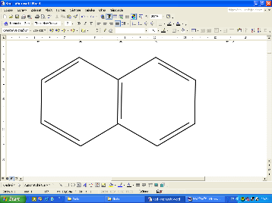

strukturní vzorec

1. a) tání, b) tuhnutí, c) vypařování, d) kondenzace, e) sublimace, f) desublimace
2. Kinetická energie sněhové koule v okamžiku dopadu byla rovna její potenciální energii, dokud byla v klidu sou­částí sněhuláka: Ekin = Epot. Potenciální energie se vypočte: Epot = mgh = 2 · 9,81 · 1 = 19,62 J.